Világhírű alkotók útravalói a jövő kreatív szakembereinek
Mi az az öt legfontosabb tanács, amit a Free Solo című dokumentumfilm Oscar-díjas rendezője, Elizabeth Chai Vasarhelyi adna a fiatal alkotóknak? Mit gondol a merész ötletekről, a visszautasításról és az önérvényesítésről? Tapasztalataiból Budapesten, a MOME diplomaosztóján adott át néhány gondolatot a mesterszakon végzetteknek. Az alapszakosoknak a milánói születésű építész, a New York-i Museum of Modern Art (MoMA) legendás kurátora Paola Antonelli hozott útravalót, hallgatóságát arra biztatta, hogy tanuljanak meg szörfözni, mert az az ösztönöket is fejleszti, de beszélt a nagy elődök, többek között Moholy-Nagy László örökségéről is. Mostantól mindkét, a Moholy-Nagy Művészeti Egyetem 2023-as diplomaosztóján elhangzott beszéd elérhető az egyetem YouTube csatornáján.
A szakemberek arra hívták fel a figyelmet, hogy a bolygó megmentéséért folytatott küzdelemben a design, a nyitottság és a közös munka segítségével érhetünk el változásokat - legyenek azok kisebbek vagy nagyobbak.
Elizabeth Chai Vasarhelyi a mesterszakosoknak szóló beszédét gyökereinek, a Brazíliában magyar nagymamájánál töltött gyermekkora nyarainak felidézésével kezdte. Egyfajta kívülállóként már akkor megfogalmazódott benne, hogy az ott hallott rendkívüli élettörténeteket és az ezekhez hasonlókat továbbmeséli majd, itt jött rá, hogy kínai-magyar többszörös identitása milyen értékes, hiszen így több közegben is otthonosan mozoghat, más-más lencsén át nézheti a világot. Később az egyetem bejefezésével jött a következő fontos tapasztalat: az ott megszerzett kapcsolatrendszer egész életében fontos szerepet játszik majd. Mint mondta, ápolni kell az egyetemi évek alatt megszerzett kapcsolatokat.
“Egyedül is nagyszerűek vagytok, de együtt még jobbak lesztek. Az ember egyetemi évei alatt szerzett barátai lesznek a legkiválóbb alkotótársai, a leglelkesebb támogatói és a legőszintébb kritikusai. Támaszkodjatok egymásra, dolgozzatok együtt, hallgassátok meg, amit a másik mondani akar!”
Véleménye szerint az együtt létrehozott alkotásokban megsokszorozódik a kreatív erő és a hatás. A filmrendező, aki férjével Jimmy Chinnel közösen készített filmjével, a Free Soloval 2019-ben elnyerte a legjobb dokumentumfilmnek járó Oscar-díjat, számos kulisszatitkot és részletet megosztott munkamódszeréről. A hallgatóságnak hozott öt jótanácsa a mesterséges intelligencia térhódítása mellett is fontos útjelző. Az előzőek mellett arról is beszélt, miként érdemes hozzáállni az álmok megvalósításához, hogyan kezeljük a visszautasítást, és miért ne higgyük, hogy a munkánk magáért beszél, miért van rá szükség, hogy a saját szószólónkká váljunk és merjünk nagy dolgokat kérni azért, hogy végül létrejöhessen a kreatív alkotás.
Arra is felhívta a figyelmet, hogy a legfontosabb, hogy ha csak egy kicsit is, de próbáljuk meg megváltoztatni a világot.
“Megvannak az eszközeink ahhoz, hogy változást érjünk el. Különösen művészként. Vigyáznunk kell a bolygónkra, egymásra. Erre pedig alkotói folyamatainknál keresve sem találhatnánk jobb módot.”
Buckminister Fuller gondolatait idézve hívta fel a figyelmet Paola Antonelli arra, hogy a tervezőknek az a feladata, hogy lassan, de biztosan egy irányba haladva érjenek el változást. Visszatekintett a MOME névadójának, Moholy-Nagy Lászlónak paradigmaváltó munkásságára is, aki újraértelmezte a design fogalmát.
Mint mondta: „Ő tűzte elsőként zászlajára a nyitottságot, az interdiszciplinaritást, az együttműködést, azt a fajta energiát, kíváncsiságot, ahogy ma foglalkozunk a designnal. Ő alapozta meg a design kutatásalapú tudományágként való létjogosultságát. Moholy-Nagy megtanította a világot arra, hogy a tervezés nem szakma, hanem látásmód.”
Paola Antonelli nem csak kivételes építész és kurátor, de tanított a Los Angeles-i Kaliforniai Egyetemen, a Harvard Graduate School of Designban és a New York-i School of Visual Arts MFA programjában is. A TIME Magazin a világ 25 legfontosabb designlátnoka közé választotta, tanácsa pedig a magyar egyetemistáknak így szólt:
„Annyi a nyitott kérdés, nyílt ösvény és nyílt seb, hogy a legjobb, amit tehettek, hogy nyitott hozzáállással és persze nyílt szívvel álltok a világhoz. A design számít, hiszen az sokkal többről szól, mint a dolgok készítéséről.”
Kapcsolódó videók:
Elizabeth Chai Vasarhelyi's commencement speech at the MOME MA Graduation Ceremony 2023
Paola Antonelli's commencement speech at the MOME BA Graduation Ceremony 2023
Sajtókapcsolat:
- press@mome.hu
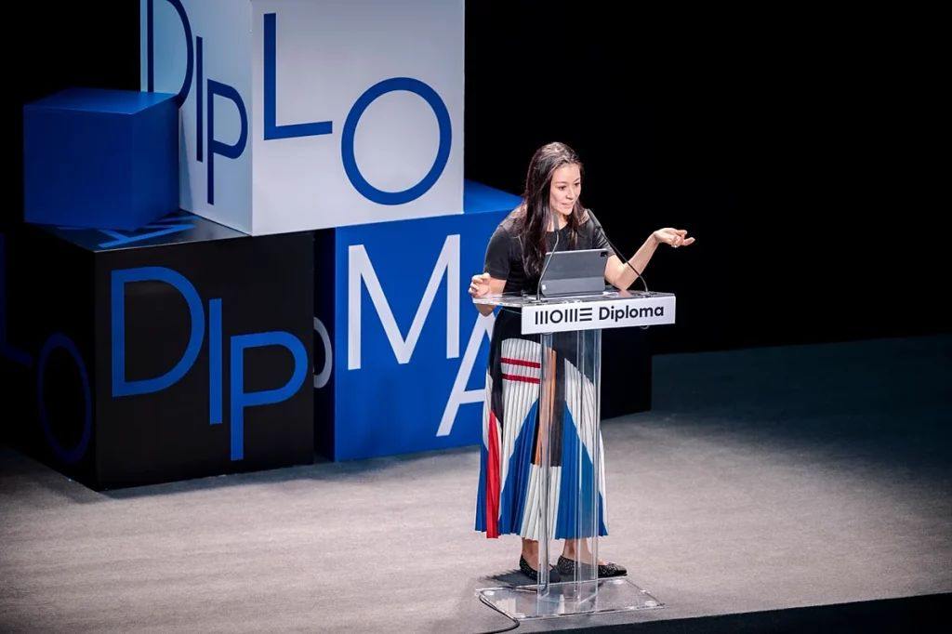 | © Fotó: Lakatos Máté
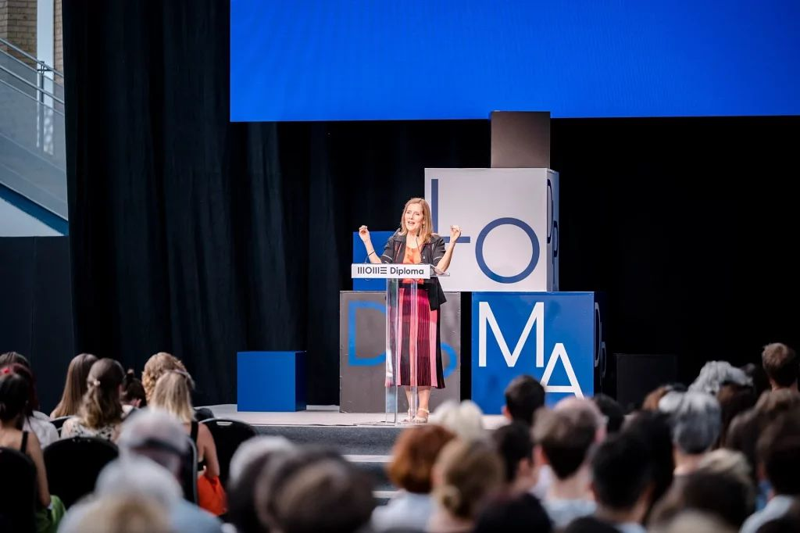 | © Fotó: Lakatos Máté
Eredeti tartalom: MOME
Továbbította: Helló Sajtó! Üzleti Sajtószolgálat
Ez a sajtóközlemény a következő linken érhető el:

